**Мы выбираем здоровый образ жизни!**

**ОТКАЗ ОТ КУРЕНИЯ ВОЗМОЖЕН!**

**Отказаться от курения смогли миллионы людей во всем мире СМОЖЕТЕ, И ВЫ!**

**СКАЖЕМ КУРЕНИЮ – НЕТ!**

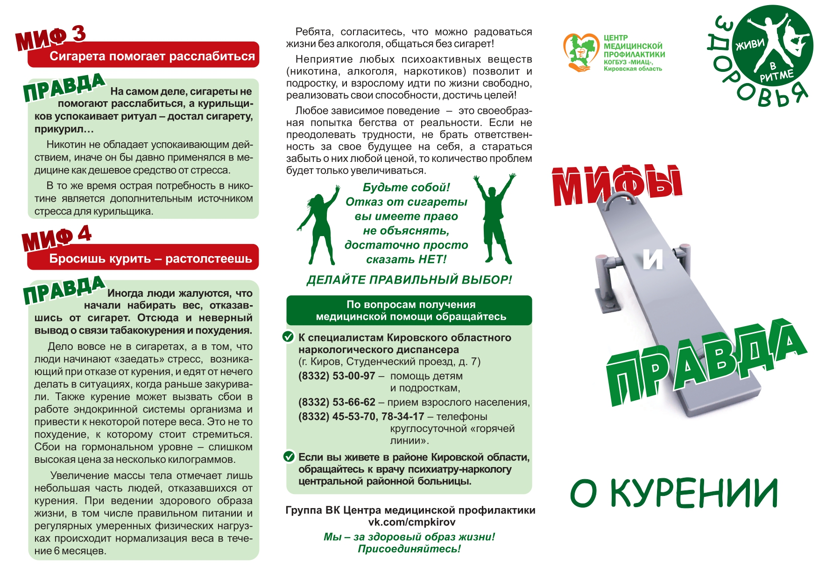



Центр общественного здоровья и медицинской профилактики